Dobre wyniki Atrem S.A. w pierwszych 9 miesiącach bieżącego roku
Realizująca kontrakty w zakresie automatyki i elektroenergetyki, w tym odnawialnych źródeł energii, spółka Atrem opublikowała raport finansowy za 9 miesięcy 2022 roku. Zgodnie z danymi ujawnionymi już wcześniej w szacunkowych wynikach, spółka znacznie poprawiła przychody, jak i wskaźniki zyskowności.

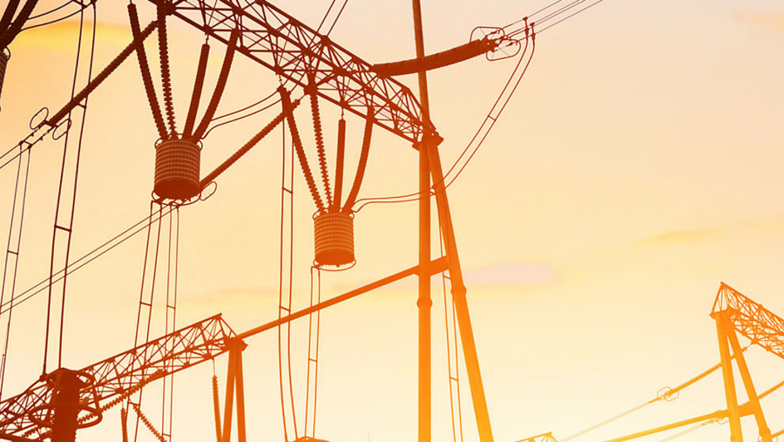
Przychody Spółki w III kwartałach 2022 roku wyniosły 88,4 mln PLN, co oznacza wzrost o 19,5 mln PLN w stosunku do analogicznego okresu w 2021 roku (wzrost przychodów o 28,3%). Realizacja przychodów kształtuje się nieproporcjonalnie w trakcie trwania roku. Wynika to m.in. z warunków atmosferycznych, specyfiki realizowanych kontraktów, terminów umownych oraz fazy realizacji, w jakiej się znajdują budowy.
‘Kolejny dobry kwartał za nami. Wzrost sprzedaży i zysku potwierdza, że przyjęta przed laty strategia realizacji kontraktów się sprawdza. To także kolejny okres z dodatnimi przepływami z działalności operacyjnej. Przed nami równie intensywne zakończenie roku i niezwykle ciekawy przyszły rok. Relatywnie wysoki poziom zapełnienia portfela zamówień na przyszły rok pozwala patrzeć na niego z optymizmem. Kontrakty wykonawcze do przerobienia na lata 2023/2024 to ponad 160 mln zł, z czego spora część przypada na przyszły rok’ – podsumował Andrzej Goławski, prezes zarządu Atrem S.A.
W ślad za wzrostem przychodów nastąpił wzrost kosztów bezpośrednich z 60,5 mln PLN w III kwartałach 2021 roku do poziomu 76,7 mln PLN w III kwartałach 2022, a dynamika wzrostu kosztów była niższa niż dynamika wzrostu przychodów (wzrost kosztów o 26,7%). Wypadkową tych zmian był wzrost rentowności brutto na sprzedaży z 12,1% w 2022 roku do 13,2% w 2022 roku. Celem jaki stawiany jest przez Zarząd wszystkim ośrodkom zysku w Spółce jest trwała poprawa rentowności na realizowanych kontraktach oraz istotna poprawa pozycji finansowej kontraktów.
Spółka wygenerowała zysk brutto na poziomie 2,4 mln PLN, wobec zysku brutto na poziomie 0,2 mln PLN na koniec III kwartału 2021 roku oraz zysk netto w wysokości 1,8 mln PLN, wobec straty netto za analogiczny okres 2021 roku na poziomie -1,6 mln PLN.
‘To był ważny i niezmiernie pracowity kwartał dla naszej organizacji, podczas którego z sukcesem zakończyliśmy realizację tłoczni Odolanów - kontraktu niezwykle ważnego dla naszego kraju w kontekście bezpieczeństwa energetycznego. Do naszego portfela pozyskaliśmy nowy, niezmiernie ważny kontrakt dla Enea Operator (GPZ Garbary w Poznaniu) oraz rozpoczęliśmy operacyjne działania na obiektach w ramach kontraktu dla Wód Polskich’ – podsumował raportowany okres Andrzej Goławski.

